2018年4月12398能源监管热线投诉举报处理情况通报
一、基本情况
2018年4月，国家能源局12398能源监管热线（以下简称12398热线）共收到有效信息6677件，环比增加0.26%。
按诉求性质分类，投诉301件，占有效信息的4.51%；举报5件，占有效信息的0.07%；咨询5693件，占有效信息的85.26%；表扬、求助、建议等其他方面678件，占有效信息的10.16%。
按反映渠道分类，12398电话6619件，电子邮件57件，其他1件。（2018年4月收到有效信息情况见表一）
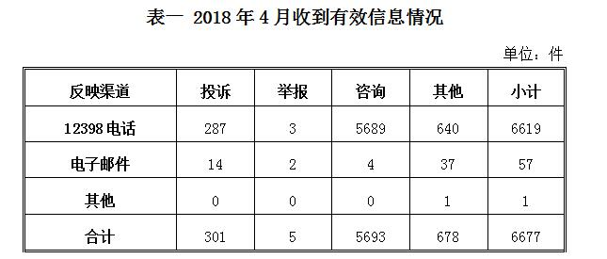
二、分类情况
2018年4月收到的有效信息中，电力行业类4617件，占69.15%；新能源和可再生能源行业类1302件，占19.50%；石油天然气行业类153件，占2.29%；煤炭行业类3件，占0.04%；其他事项602件，占9.02%。
投诉举报主要集中在电力行业，共264件。从业务分类情况看，电力安全方面19件，占7.20%;市场准入方面2件，占0.76%;供电服务方面225件，占85.23%;成本价格和收费方面13件，占4.92%;其他方面5件，占1.89%。（2018年4月电力行业有效信息按业务分类情况见表二）
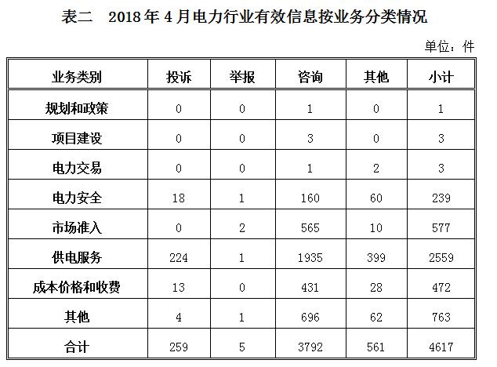
三、分布情况
2018年4月，各省（自治区、直辖市）按照有效信息数量排序，河南、上海、河北等省（市）列全国前10位；按照投诉举报数量排序，河南、内蒙古、黑龙江等省（自治区）排在全国前10位；按照百万人均投诉举报率排序，内蒙古、上海、天津等省（市、自治区）位于全国前10位。（2018年4月有效信息及投诉举报排名前10位情况见表三）
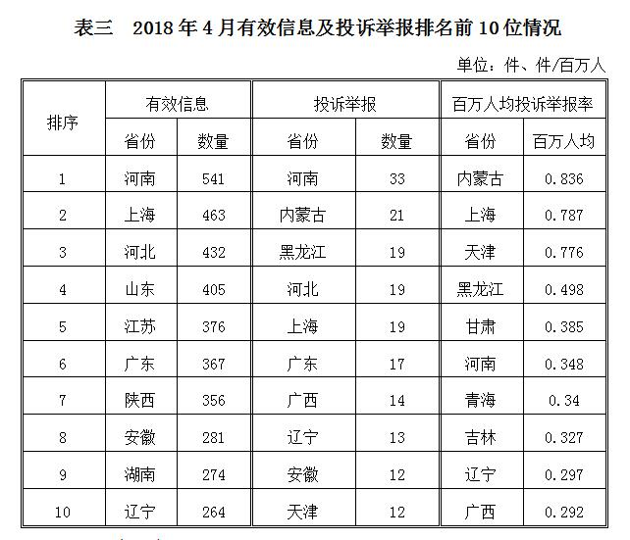
四、主要问题
投诉举报反映的问题主要集中在电力行业，其次是新能源和可再生能源行业。
电力行业在供电服务、成本价格及收费、电力安全等方面反映的问题: 一是部分区域供电设备和线路故障造成停电，抢修时间较长，个别地区线路老化、负荷增加等导致用户端电压偏低，用户无法正常用电；二是个别供电企业将用户受电工程指定给关联企业；三是个别供电企业工作人员服务意识不强、态度较差，影响群众正常用电或者办理涉电业务；四是个别供电企业存在估抄、漏抄、错抄表计电量情况，有的供电企业电价政策宣传不到位，电费收取信息披露不充分；五是个别电力设备设施与建筑物距离较近，存在安全隐患。
新能源和可再生能源行业主要反映了部分地区分布式光伏发电项目并网存在困难，相关费用结算不及时等问题。
五、处理结果
2018年4月，根据国家有关法律法规规定，国家能源局派出监管机构对属于监管职责范围的233件投诉举报进行了受理；其他不属于能源监管职责范围的已按照有关规定进行了转办，并将相关情况及时告知当事人。
针对群众反映的投诉举报事项，国家能源局派出监管机构严格依据国家有关法律法规及文件规定进行了处理：一是通过责令整改、监管约谈等方式，及时纠正了有关企业的违规行为，维护了用户的合法权益；二是通过协调督促，加快电能质量、安全隐患等问题的解决速度，保障了群众正常生产生活；三是通过解释说明，澄清事实，消除误解。
2018年4月，已办结投诉举报255件(含部分往月结转)，回访率为100%，回访满意率85.88%。（2018年4月12398热线典型投诉举报事项具体处理情况见附件）

